Вступительное задание по физике для поступающих в 9-ый класс

- К трубке прикреплен тонкостенный резиновый шар, см. рисунок. Изменится ли
уровень воды в трубке, если шар погрузить в сосуд с водой?

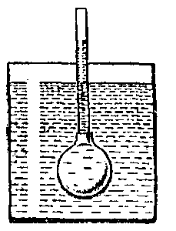

2. Под каким углом α к горизонту надо направить струю воды, чтобы высота ее подъема была равна дальности?

3. Эскалатор метро опускает человека, который идет по нему вниз, за 2 мин. Если человек будет идти втрое быстрее, то эскалатор его опустит за 1 мин. За какое время опустится человек, стоящий на эскалаторе?

4. На дне сосуда, заполненного 100 граммами спирта, лежит пластмассовая деталь. Сколько воды надо добавить в сосуд, чтобы деталь всплыла? Плотность спирта 800 кг/м³, плотность используемой пластмассы 850 кг/ м³.

5. Найти мощность двигателя лифта, если он поднимает 480 кг груза на высоту 39 м за 1,1 мин. КПД механизма лифта 85 %.

